LabMedSys

Módulo Estoque
Solicitação de Material (Produção): Fluxos
Versão 1.0

Histórico de Revisão e Envolvidos

Nome | Função | Contato
Rogério
Lúcia
Balocco
Cláudio

Data | Versão | Descrição | Autor
23/10/2026 | 1.0 | Rascunho: legado, a partir do código | André Nardacci

- ACRÔNIMOS E ABREVIAÇÕES

Sigla | Termo Original | Tradução / Significado
ANVISA | Agência Nacional de Vigilância Sanitária | Agência reguladora sanitária brasileira
BPF | Boas Práticas de Fabricação | Conjunto de requisitos para garantir qualidade e segurança dos medicamentos
GMP | Good Manufacturing Practices | Boas Práticas de Fabricação
SGQ | Sistema de Gestão da Qualidade | Sistema de gestão da qualidade farmacêutica
CAPA | Corrective and Preventive Action | Ação Corretiva e Preventiva
RNC | Relatório de Não Conformidade | Registro formal de desvios ou não conformidades
POP | Procedimento Operacional Padrão | Documento que descreve a execução padronizada de atividades
RDC | Resolução da Diretoria Colegiada | Norma regulatória emitida pela ANVISA
PIC/S | Pharmaceutical Inspection Co-operation Scheme | Esquema de Cooperação em Inspeção Farmacêutica
CSV | Computerized System Validation | Validação de Sistemas Computadorizados
URS | User Requirements Specification | Especificação de Requisitos do Usuário
ERU | Especificação de Requisitos do Usuário | Documento contendo os requisitos do negócio e dos usuários
FS | Functional Specification | Especificação Funcional
IQ | Installation Qualification | Qualificação de Instalação
OQ | Operational Qualification | Qualificação Operacional
PQ | Performance Qualification | Qualificação de Desempenho
QI | Qualificação de Instalação | Evidência de que a instalação foi executada conforme especificação
QO | Qualificação de Operação | Evidência de que o sistema opera conforme especificado
QD | Qualificação de Desempenho | Evidência de que o sistema mantém desempenho consistente
PMV | Plano Mestre de Validação | Documento que define a estratégia global de validação
SNCM | Sistema Nacional de Controle de Medicamentos | Sistema brasileiro de rastreabilidade de medicamentos
IUM | Identificador Único de Medicamento | Código único utilizado na serialização de medicamentos
XML | Extensible Markup Language | Linguagem de marcação extensível para troca de dados
FDA | Food and Drug Administration | Agência reguladora de alimentos e medicamentos dos Estados Unidos
OMS | Organização Mundial da Saúde | Organização Mundial da Saúde
WHO | World Health Organization | Organização Mundial da Saúde
ALCOA+ | Attributable, Legible, Contemporaneous, Original, Accurate (+ Complete, Consistent, Enduring, Available) | Princípios de Integridade de Dados
GxP | Good Practices | Conjunto de Boas Práticas aplicáveis ao ambiente regulado
ICH | International Council for Harmonisation | Conselho Internacional para Harmonização de Requisitos Técnicos
QMS | Quality Management System | Sistema de Gestão da Qualidade
QA | Quality Assurance | Garantia da Qualidade
QC | Quality Control | Controle da Qualidade
SLA | Service Level Agreement | Acordo de Nível de Serviço
Audit Trail | Audit Trail | Trilha de Auditoria
GAMP | Good Automated Manufacturing Practice | Guia internacional de validação de sistemas computadorizados (categorias de software)
RN | Regra de Negócio | Regra que o sistema deve cumprir, identificada como RN-PRI-nnn
RF / RNF | Requisito Funcional / Não Funcional | O que a nova versão deve fazer / como deve fazer (segurança, auditoria, desempenho)
CT | Caso de Teste | Teste com passos e resultado esperado, identificado como CT-PRI-nnn
DV | Desvio | Diferença entre o resultado esperado e o obtido nos testes, identificado como DV-PRI-nnn
SEG | Achado de Segurança | Fragilidade de segurança encontrada no código, identificada como SEG-PRI-nn
SSO | Single Sign-On | Login único: um acesso vale para todos os módulos
DBA | Database Administrator | Administrador do banco de dados
LGPD | Lei Geral de Proteção de Dados | Lei nº 13.709/2018, sobre dados pessoais

- FLUXO DA TELA

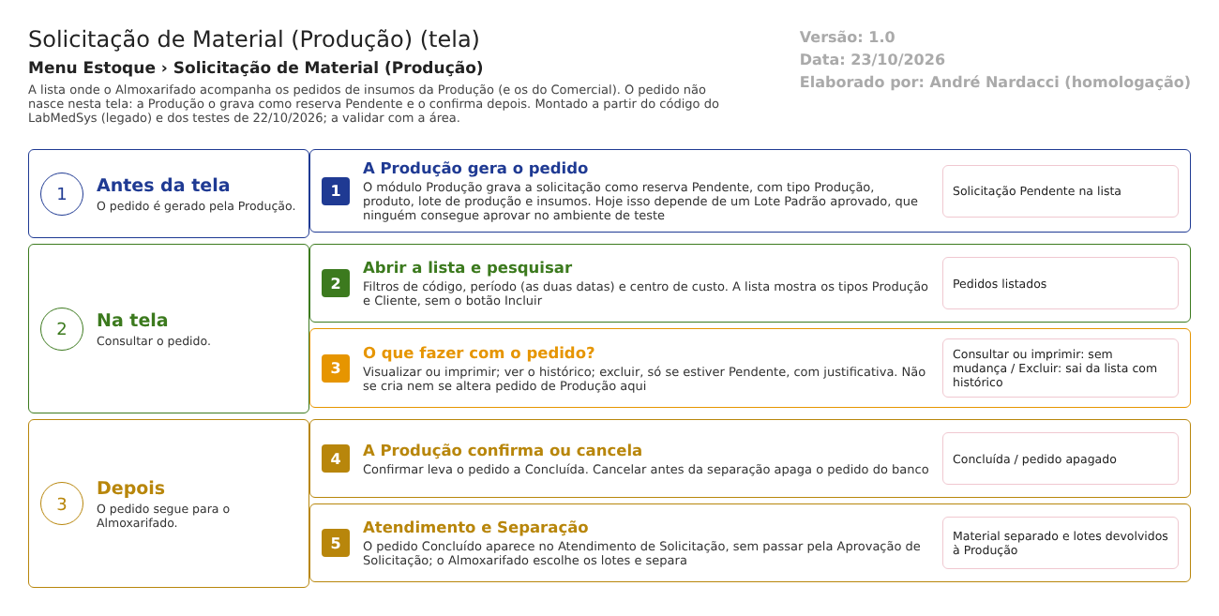
Figura 1 – Fluxograma da tela
Fluxograma no arquivo 12-solicitacao-de-material-producao.fluxo.json, em 3 fases. Etapas, na mesma ordem do arquivo:
- Etapa 1. A Produção gera o pedido: reserva Pendente com produto, lote de produção e insumos (Antes da tela).
- Etapa 2. Abrir a lista e pesquisar: filtros de código, período e centro de custo (Na tela).
- Etapa 3. O que fazer com o pedido? (decisão): consultar ou imprimir; excluir se Pendente; não se cria nem se altera pedido aqui (Na tela).
- Etapa 4. A Produção confirma ou cancela: confirmar leva a Concluída; cancelar antes da separação apaga o pedido (Depois).
- Etapa 5. Atendimento e Separação: o pedido Concluído aparece no Atendimento de Solicitação, sem passar pela aprovação (Depois).
Saídas alternativas: a lista pode mostrar também pedidos do Comercial (tipo Cliente); o formulário antigo aberto pelo endereço não encontra item e não deve ser usado.
- SITUAÇÕES E HISTÓRICO

Situações
- Pendente (1): a reserva criada pela Produção, ou o pedido recém-gravado. É a única que permite editar e excluir (solicitacao_lst.aspx.cs:241-263; dml.sql:643-645).
- Concluída (5): a Produção confirmou o pedido; passa a aparecer no Atendimento (bllItemIntegracao.cs:316-319; dalSolicitacao.cs:950).
- Atendida (4): o Atendimento finalizou (pExecutaAtendimento.sql:194-199).
- Finalizada (7): a Separação foi confirmada (dalSolicitacao.cs:1830-1833). O pedido avulso da Produção nasce já nessa situação (bllItemIntegracao.cs:220-222).
- Cancelada (3): existe na tabela, mas nenhuma tela do Estoque vista aqui grava essa situação; o cancelamento da reserva pela Produção apaga o registro (dalSolicitacao.cs:2084-2125).
- Em atendimento (2), Separada (6), Aprovada (8) e Aguardando aprovação (9) existem na tabela de situações (dml.sql:643-668). Nenhuma tela lida grava a 8 e a 9 (StatusSolicitacaoEnum.cs:12 só declara a 8).
O que grava no histórico (trilha de auditoria)
- Inclusão, alteração e exclusão da solicitação, com usuário e data, pelo registro de alterações (bllSolicitacao.cs:64, 206 e 292). A exclusão guarda a justificativa.
- O ícone Ver log abre o histórico do objeto da solicitação (solicitacao_lst.aspx.cs:207-219).
O que não grava
- O cancelamento da reserva pela Produção apaga o registro e os que dependem dele; não sobra histórico do pedido (dalSolicitacao.cs:2084-2125). Extraída; não testada.
- A criação feita pela Produção usa o usuário padrão configurado no módulo Produção, e não a pessoa que gerou o lote (bllItemIntegracao.cs:235-240). Ponto para validar com a área.
- DADOS

Tabelas do banco
Tabela | Colunas principais | Chaves e ligações | Fonte
TBL_SOLICITACAO | COD_SOLICITACAO (5 dígitos), DATA_SOLICITACAO, ID_TIPO_SOLICITACAO, ID_STATUS_SOLICITACAO, ID_CENTRO_CUSTO, ID_ALMOXARIFADO, ID_PRIORIDADE, ID_PRODUCAO, NOME_PRODUTO, COD_LOTE_PRODUCAO, INTERFACE, DATA_APROVACAO, LIXEIRA, JUSTIFICATIVA | Liga a tipo, situação, centro de custo, almoxarifado e prioridade | TBL_SOLICITACAO.sql:1-62
TBL_SOLICITACAO_ITEM | ID_ITEM, QTD_SOLICITADA, QTD_ATENDIDA, FINALIZADO, ID_UNIDADE_PRODUCAO | Liga a solicitação e ao item | TBL_SOLICITACAO_ITEM.sql:1-20
TBL_SOLICITACAO_ITEM_LOTE | ID_ITEM_LOTE, QTD_SOLICITADA, QTD_ATENDIDA | Liga o item da solicitação ao lote atendido | TBL_SOLICITACAO_ITEM_LOTE.sql
TBL_STATUS_SOLICITACAO e TBL_TIPO_SOLICITACAO | Nomes das situações e dos tipos | Carga inicial do banco | dml.sql:629-668
Tabela de histórico | Objeto, campo, valor antigo, valor novo, usuário, data | O objeto gravado é TBL_SOLICITACAO | bllSolicitacao.cs:64; solicitacao_lst.aspx.cs:212

Leituras e gravações em outros módulos
Módulo | O que é lido ou gravado | Meio | Fonte
Produção | Cria a reserva do pedido (tipo, produto, lote, insumos); confirma ou cancela depois | Cópia da camada do Estoque dentro da Produção, gravando no banco do Estoque | bllItemIntegracao.cs:210-331 (Produção)
Produção | Recebe de volta lotes, validades e quantidades ao concluir a separação | Serviço de integração do Estoque com a Produção | separacao_ed.aspx.cs:199-206; bllIntegracaoEstoqueProducao.cs:15-42
Comercial | Cria solicitações do tipo Cliente que aparecem nesta lista | Serviço de integração | wsIntegracao.svc.cs:868-905

